今日动态 2024.4.3

**来园篇：**

今日我们班来园20人，4人请假。

**区域游戏篇：**

|  |  |
| --- | --- |
|  |  |
| **娃娃家：小厨房** | **益智区：棋类游戏、拼图** |
|  |  |
| **美工区：彩泥** | **阅读区：绘本阅读** |

**集体活动篇：**音乐《蝴蝶找花》

音乐“美丽的蝴蝶找花”是一首D大调，2\4拍问答式的歌曲。歌词简单易懂，旋律时而欢快跳跃时而舒缓柔美。歌曲内容通过描写一位小朋友粗心大意地把蝴蝶花看成了蝴蝶引发的。歌曲中的休止符和附点音符是本次活动的重难点。

在活动中，**程梓轩、夏我杺、黄铭宇、陆俊阳、张雨歆、贾依依、王兴诚、衣佳欢、徐菲梵、李若伊、陈语垚、孙明祺、蔡铭泽、肖茗皓、何安瑾、吴颀、邢锦、梁礼煊、程梓轩、蔡铭豪**小朋友能用欢快和舒缓的感觉演唱歌曲，并用喜欢的动作进行表演。

|  |  |
| --- | --- |
|  |  |
|  |  |

**生活活动篇：**

1.点心情况

今天的下午点心是牛奶和多样饼干、腰果，下午点心是青团、奶酪棒，水果是圣女果和橙子。

2.午餐情况

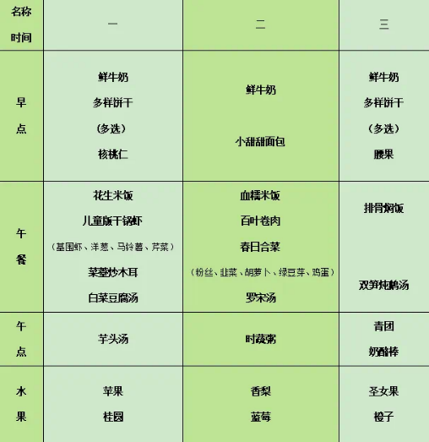午餐是排骨焖饭和双笋炖鸭汤。小朋友们用完餐后能主动洗手、漱口、擦嘴巴，保持卫生好习惯，在老师的鼓励和小朋友的帮助下，大部分小朋友都知道了毛巾擦嘴巴的正确用法，继续保持哦！吃完午餐后小朋友们能够安静地玩区域游戏，之后我们一起在园内进行了饭后散步活动。

3.午睡情况

今天大部分小朋友都在12：40前入睡，点赞！

**家长寄语：**

1.清明放假三天，时间为4月4日至4月6日，4月7日（周日）来上学！

2.春季气候多变，减少去人群聚集处，避免春季传染病！

3.动态上的照片，仅作为老师观察时的随拍，并不是所有孩子的照片都会呈现，家长可重点关注孩子的各项能力发展情况。